Встреча с молодёжной палатой Теплый Стан
28.11.2023
Сегодня глава управы Роман Геннадьевич Рябченко провел встречу с молодежной палатой района Теплый Стан. Были озвучены различные инициативы, новые проекты и идеи представителей молодёжной палаты.
Молодые парламентарии этим летом организовывали праздники двора в дни школьных каникул, участвовали в мемориально-патриотических акциях, а также в городском конкурсе рисунка "Про мой район".
Обсудили дальнейшие планы на 2024 год.
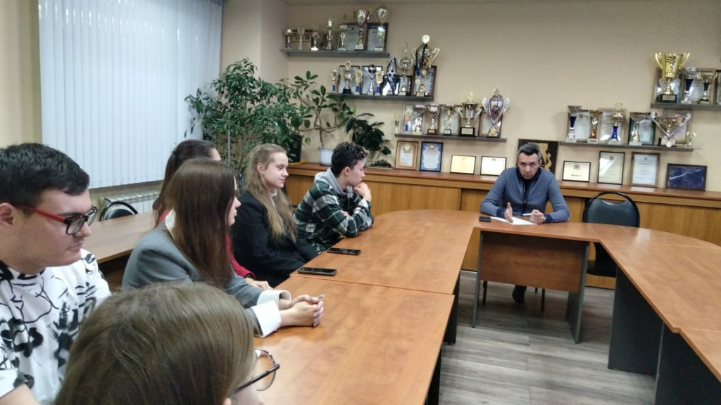

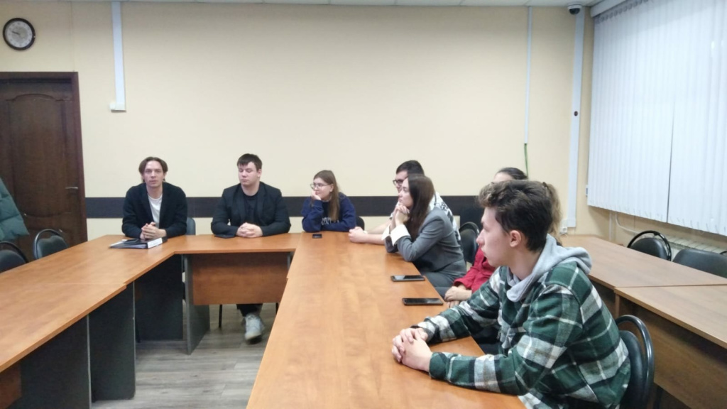

Адрес страницы: http://teplystan.mos.ru/social-services/detail/12010884.html
Управа района Теплый Стан города Москвы

